18 марта 2018 года
День открытых дверей
ПРИЕМ ГРАЖДАН
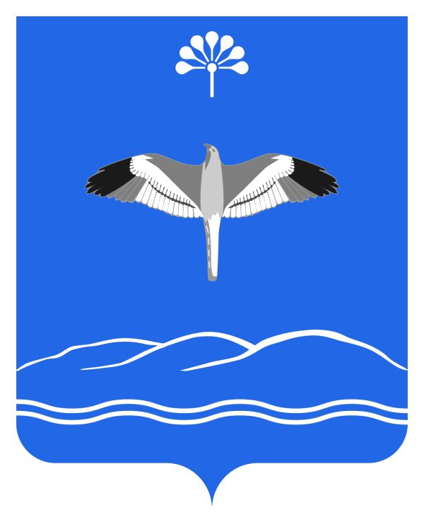
Адрес приема граждан: Республика Башкортостан, Мечетлинский район, д. Сабанаково, ул. Молодежная, д. 4
Место проведения: помещение в здании социально-культурного центра
Фамилия, имя, отчество, должность: Нурмухаметов Альберт Аксанович,
главный врач Государственного бюджетного учреждения здравоохранения Республики Башкортостан Большеустьикинская центральная больница
Время приема: 11.00-13.00

